# הַכָּרַת הָאוֹת א'

כתבו את האות א':

|  |
| --- |
| א |

|  |
| --- |
| **מצא את האות א' וצבע אותה בצבע אדום** |
| א ב א א ד ב ח ב א ו א ר ק ך ב י ח כ ב א א ח ך א ב א י ז ש ב מ ץ כ א ק ש א ב א ף א ה ב א ו א פ ב א ע ד א ג א ו י א א ד ם ה ב ב ג ם א ב ד ב א ע א ק א ש ב א ף א א ב א ו א פ א א ע ד ש א א ו א א ב א ם ה ב ב א א ק ש א א ס ף א א ב א ו ת פ א ג ע ד א ג א ב ב ב ב א ם ה ת א א ב ג ד צ נ א כ ב א ף ד ד ת א ג פ א א ע ד א א א ו |

א

צִבעו אֶת המלים הַמַּתְחִילִים בַּאוֹת א':

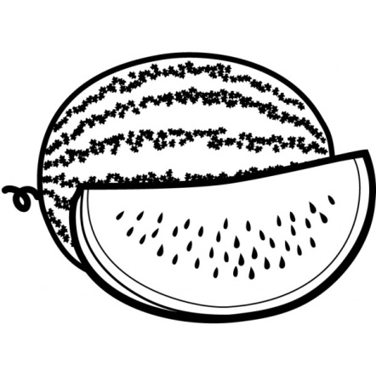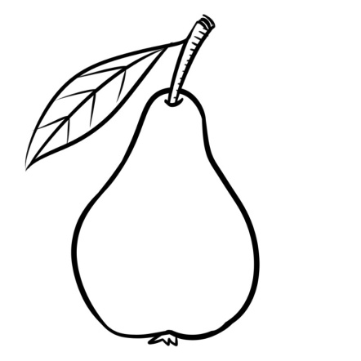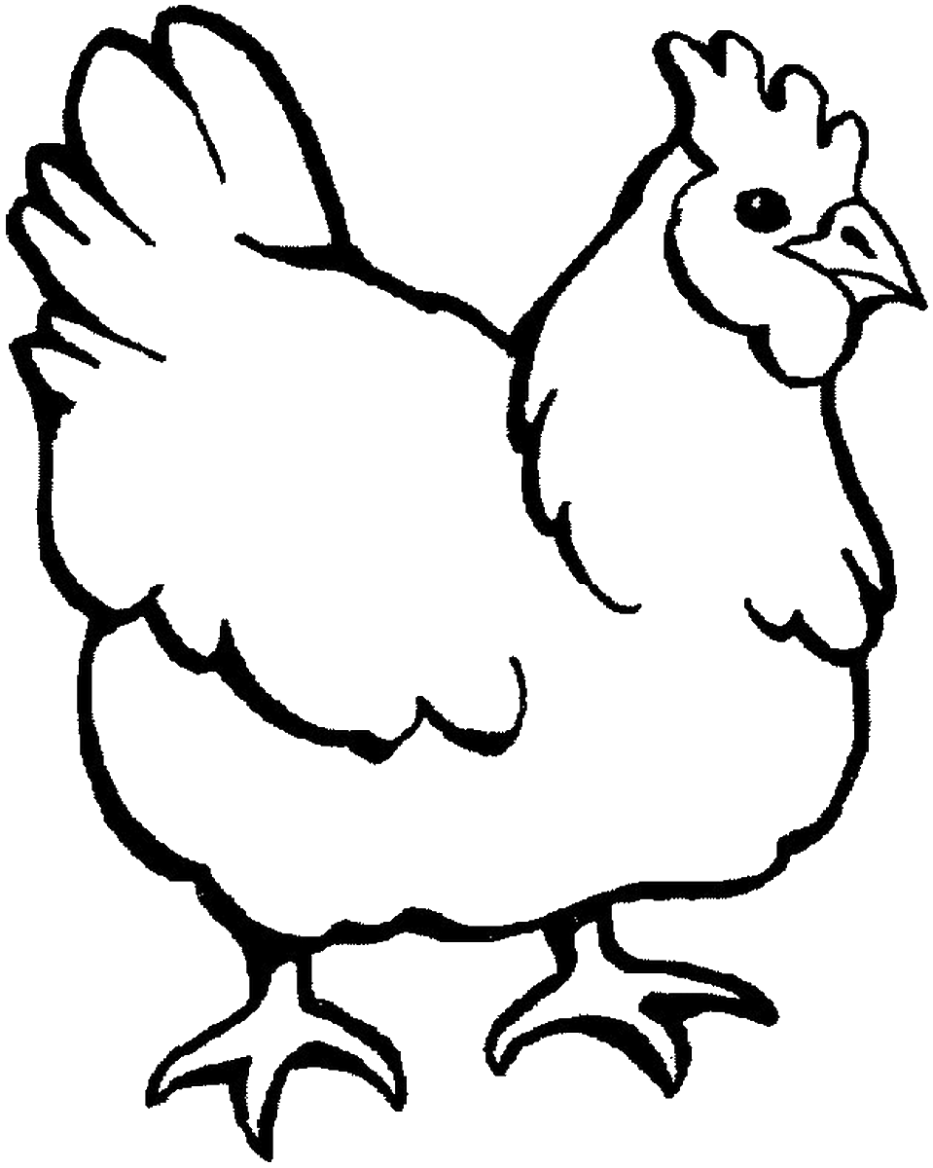

### אֲבַטִּיחַ תָּרְנְגוֹל אָגָּס

### 

מתחו קו וצבעו רק את הציורים בהם מופיע הצליל המתאים לאות:



